**Git thực hành (4) -**[**Các khu vực làm việc của Git**](https://legiacong.blogspot.com/2025/03/git-thuc-hanh-4-cac-khu-vuc-lam-viec.html)

Đã có thư mục teoshop, đã cấu hình .git có username và email:

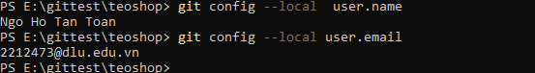

4.1

tạo index.js  
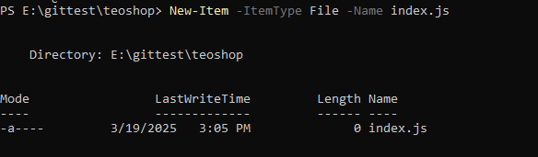

đưa index.js vào khu tạm

chỉnh sửa index.js

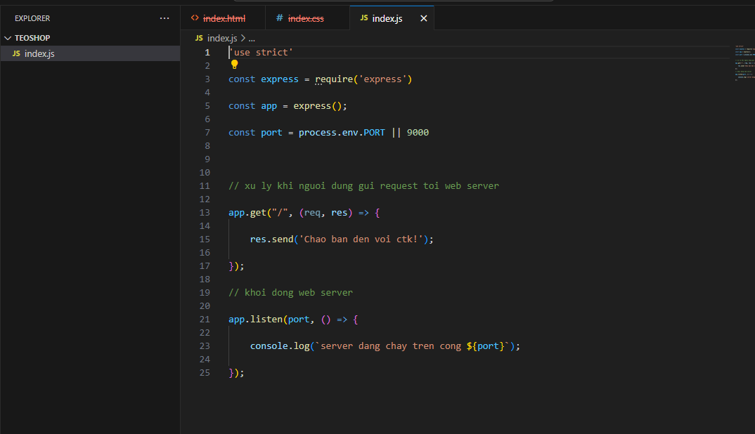

kiểm tra và git add index.js

kiểm tra lại lần nữa sau khi git add index.js

kiểm tra khu tạm  
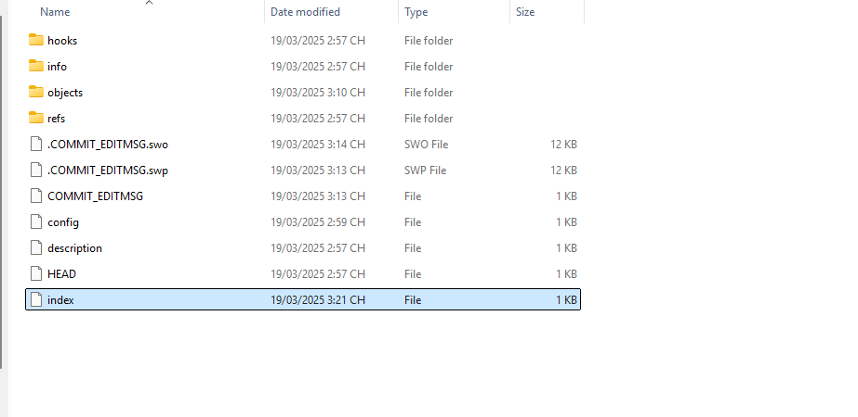

Câu 4.2

Phát biểu không đúng là: B. Khu tạm (staging area) là nơi lưu trữ lịch sử phiên bản của dự án.

Câu 4.3: Thư mục làm việc (working directory) trong Git là thư mục thực tế trên máy tính, nơi bạn làm việc trực tiếp với các tập tin của dự án.

Phát biểu không đúng là: C. Là nơi lưu trữ lịch sử phiên bản và dữ liệu chính thức của dự án.